STM32 点亮 LED 实验报告
——基于 STM32F103C8T6 的 GPIO 输出实验（PC13 闪烁）
课程：嵌入式系统原理与应用
姓 名：______________________
学 号：______________________
班 级：______________________
指导教师：______________________
实验日期：2026 年 11 月 10 日

1 实验目的
- 熟悉 STM32F103C8T6 最小系统板（俗称“蓝飞”）的 LED 电路，理解“低电平点亮”的硬件原因。
- 掌握 STM32 系统时钟的配置过程：HSE 8MHz 经 PLL 9 倍频得到 72MHz，并正确设置 Flash 等待周期与 APB1/APB2 分频。
- 掌握 GPIO 输出模式的寄存器配置方法（CRL/CRH 的 MODE、CNF 位），以及用 BSRR 寄存器实现原子置位/复位。
- 学会用 Cortex-M3 内核的 SysTick 定时器产生 1ms 节拍，实现毫秒级软件延时。
- 完整走通“建立工程 → 编写代码 → 编译 → 生成 HEX/BIN → 烧录 → 观察现象”的嵌入式开发流程。

2 实验环境与配置检查

2.1 检查方法
在不启动 IDE 图形界面的前提下，直接查看安装目录、插件版本、工具链可执行文件、固件包存放位置和 USB 设备列表，逐项确认“写得出来、编得过去、烧得进去”这三个环节是否具备条件。检查结果见表 1。

2.2 检查结果
检查项 | 检查结果 | 说明 / 影响
IDE 版本 | STM32CubeIDE 2.2.0（buildId = Version 2.2.0） | 安装于 F:\STM32CubeIDE_2.2.0\STM32CubeIDE，正常
内置 Java 运行环境 | com.st.stm32cube.ide.jre.win64 3.4.300 | IDE 自带 JRE，不需要另装 JDK
交叉编译器 | GNU Tools for STM32 14.3.rel1（arm-none-eabi-gcc 14.3.1） | 正常，支持 Cortex-M3
构建工具 | GNU make 2.2.200 | 正常，可用 Makefile 编译
下载 / 调试服务 | ST-LINK GDB Server 2.2.500、ST-Link Server 2.2.300 | 正常
烧录工具 | STM32CubeProgrammer 2.2.500（IDE 插件形式） | 正常，可烧写 HEX/BIN
其他可选组件 | OpenOCD 2.4.500、CMake 1.1.200、Ninja 1.1.200、J-Link 2.5.400 | 本实验未使用
STM32Cube 固件包 | 未安装（用户目录下没有 STM32Cube\Repository） | CubeMX 生成 HAL 工程需要联网下载固件包
调试器 / 目标板 | USB 上未检测到 ST-Link 设备 | 本次未做实机烧录，现象为按代码推导的预期现象
表 1 开发环境配置检查结果

2.3 结论与方案选择
检查结论有两条：第一，编译链路（arm-none-eabi-gcc + make）和烧录链路（ST-Link 服务 + CubeProgrammer）都是完整的，具备做实验的条件；第二，本机没有安装任何 STM32Cube 固件包，而 CubeMX 生成 HAL 工程的前提正是对应芯片的固件包，需要联网下载几百 MB。
因此本实验采用“纯寄存器 + 自写启动文件和链接脚本”的最小工程：不引用 HAL 库，只依赖编译器自带的标准库，离线即可编译，最终镜像只有 624 字节。这样做还有一个好处——点亮一个 LED 到底动了哪几个寄存器、启动时 CPU 到底做了哪些事，在代码里看得一清二楚，比调用 HAL_GPIO_Init() 更容易讲清原理。如果课程要求必须使用 CubeMX + HAL，可按附录 B 改写。

3 实验原理

3.1 LED 驱动电路与 PC13
蓝飞最小系统板上，LED 的阳极经限流电阻接到 3.3V，阴极接到 PC13。因此 PC13 输出低电平时，电流从 3.3V 经电阻、LED 流入芯片引脚，LED 点亮；PC13 输出高电平时两端等电位，没有电流，LED 熄灭。这就是“低电平点亮”，程序里 LED_ON() 实际是把 PC13 清零。
限流电阻按 I = (3.3V − 2.0V) / 470Ω ≈ 2.8mA 计算。这里选 470Ω 而不选更小的电阻，是因为 PC13 属于 VBAT 供电域的引脚，数据手册规定其最大负载电流只有 3mA，只能点 LED，不能直接驱动蜂鸣器、继电器等大电流负载；需要驱动大电流时应加三极管或 MOS 管。

3.2 GPIO 输出模式的寄存器配置
STM32 每个 GPIO 端口有 7 个寄存器，其中 CRL 管 Pin0~Pin7、CRH 管 Pin8~Pin15，每个引脚占 4 位：低 2 位 MODE[1:0] 选输出速度（00 输入、01 输出 10MHz、10 输出 2MHz、11 输出 50MHz），高 2 位 CNF[1:0] 选输出类型（00 通用推挽、01 通用开漏、10 复用推挽、11 复用开漏）。PC13 位于 CRH 的第 (13−8)×4 = 20 位起，配置成“2MHz 推挽输出”即写入 0b0010。
输出电平用 BSRR 寄存器：低 16 位写 1 将该引脚置高，高 16 位写 1 将该引脚置低。BSRR 是原子操作，不需要“读—改—写”，也不会影响同端口的其他引脚，比直接操作 ODR 更安全。
寄存器 | 地址偏移 | 本实验中的作用
GPIOx_CRH | 0x04 | 配置 PC13 为推挽输出、2MHz
GPIOx_BSRR | 0x10 | 低 16 位置 1 → 输出高（灯灭）；高 16 位置 1 → 输出低（灯亮）
RCC_APB2ENR | 0x18 | bit4 = IOPCEN，打开 GPIOC 的时钟（不开时钟写寄存器无效）
RCC_CR / RCC_CFGR | 0x00 / 0x04 | 使能 HSE、选择 PLL 倍频、切换系统时钟
FLASH_ACR | 0x00 | 72MHz 下必须设 2 个等待周期并打开预取
表 2 本实验涉及的寄存器

3.3 系统时钟配置
芯片复位后默认使用内部 HSI（8MHz）。要跑到 72MHz，需要把外部 8MHz 晶振（HSE）作为 PLL 输入，9 倍频后得到 72MHz，再把系统时钟源切换为 PLL。同时要注意：Flash 在 48~72MHz 时必须插入 2 个等待周期，APB1 总线的最高频率是 36MHz，所以必须 2 分频。配置结果见表 3。
项目 | 配置 | 依据
时钟源 | HSE 外部晶振 8MHz | 蓝飞板上焊有 8MHz 晶振
PLL | HSE 不分频 × 9 = 72MHz | RCC_CFGR：PLLSRC=1、PLLXTPRE=0、PLLMUL=0111
SYSCLK / HCLK | 72MHz | AHB 不分频（HPRE=0000）
APB1（PCLK1） | 36MHz | APB1 最高 36MHz，需 2 分频
APB2（PCLK2） | 72MHz | APB2 最高 72MHz，不分频
Flash 等待周期 | 2 WS + 预取使能 | 48MHz < f ≤ 72MHz 时为 2 个等待周期
表 3 系统时钟配置
此外程序里加了一个“保险”：如果 HSE 起振失败（晶振虚焊、板子没焊晶振等），程序不会死等，而是自动退回 HSI 8MHz 继续运行，LED 依然会闪，只是频率不受影响（因为 SysTick 的装载值是按实际主频计算的），这样便于现场判断“是晶振的问题还是程序的问题”。

3.4 SysTick 毫秒延时
SysTick 是 Cortex-M3 内核自带的 24 位递减计数器，时钟源可选 HCLK。把重装载值设为 72000−1，计数器从 72000 减到 0 正好是 1ms，此时 CTRL 寄存器的 COUNTFLAG 置 1，读一次 CTRL 该标志自动清零。delay_ms(n) 就是把这个 1ms 节拍重复 n 次，得到 n 毫秒的阻塞延时。由于重装载值按 SystemCoreClock 计算，即使主频退回 8MHz，延时依然是准确的 1ms。

4 硬件连接
若使用蓝飞最小系统板，板载 LED 已接在 PC13 上，无需外接任何元件，插上 ST-Link 即可。若使用核心板或自己搭电路，按表 4 和图 1 连接。
序号 | 连接点 | 说明
1 | 3.3V → 470Ω → LED 阳极（长脚） | 限流电阻不可省，LED 电流约 2.8mA
2 | LED 阴极（短脚） → PC13 | 低电平点亮
3 | ST-Link SWDIO → PA13 | SWD 数据线
4 | ST-Link SWCLK → PA14 | SWD 时钟线
5 | ST-Link GND ↔ 目标板 GND | 共地，必须接
6 | ST-Link 3.3V → 目标板 3.3V | 由调试器供电，或目标板单独供电（注意不要冲突）
7 | BOOT0 跳线 → 0 | 从 Flash 启动；BOOT0=1 时程序不会运行
表 4 硬件连接表
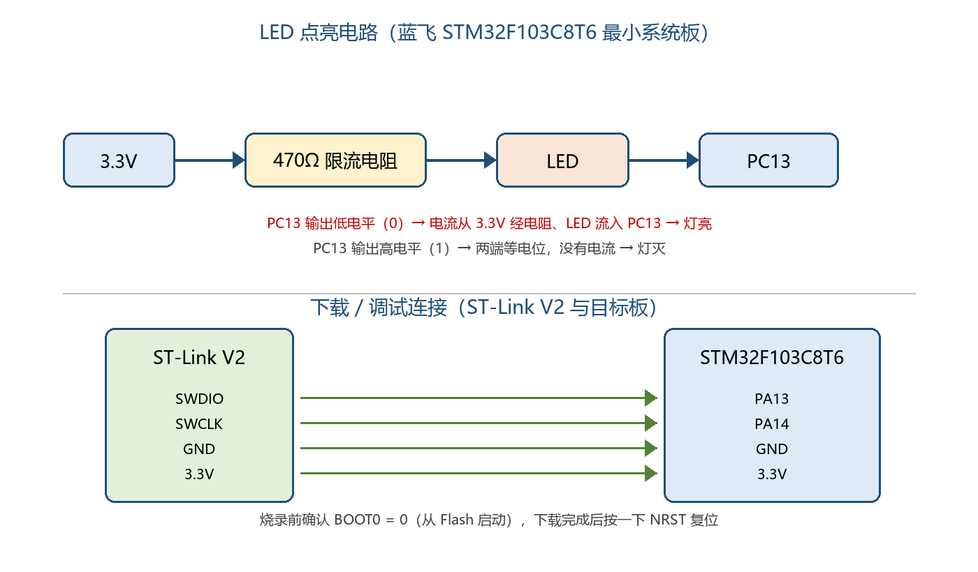
图 1 LED 点亮电路与 ST-Link 下载连接

5 软件设计

5.1 工程结构
工程共 5 个源文件（外加 1 个 Makefile 和 1 个链接脚本），每个文件职责单一，方便对照原理阅读。
文件 | 作用
Core/Inc/stm32f103_regs.h | 寄存器定义：按 RM0008 的偏移量手写 RCC、GPIO、FLASH、SysTick、SCB 结构体
Core/Inc/board.h | 板级定义：LED 接在哪个端口/引脚、高电平还是低电平点亮，换板子只改这里
Core/Src/main.c | 业务代码：时钟初始化、GPIO 初始化、SysTick 延时、主循环
Core/Startup/startup_stm32f103c8tx.s | 启动文件：中断向量表、复位入口、.data 搬运、.bss 清零、调用 main
STM32F103C8TX_FLASH.ld | 链接脚本：划分 64KB Flash / 20KB RAM，规定各段地址
Makefile | 编译脚本：编译、链接、生成 HEX/BIN，一条 make 命令完成
表 5 工程文件说明

5.2 程序流程
程序从上电到 LED 闪烁的完整流程如图 2 所示。其中前 3 步由启动文件完成，之后才进入 C 语言的 main()。理解“谁先谁后”是看懂 STM32 程序的关键：C 语言的全局变量还没初始化时 CPU 就已经在跑汇编了。
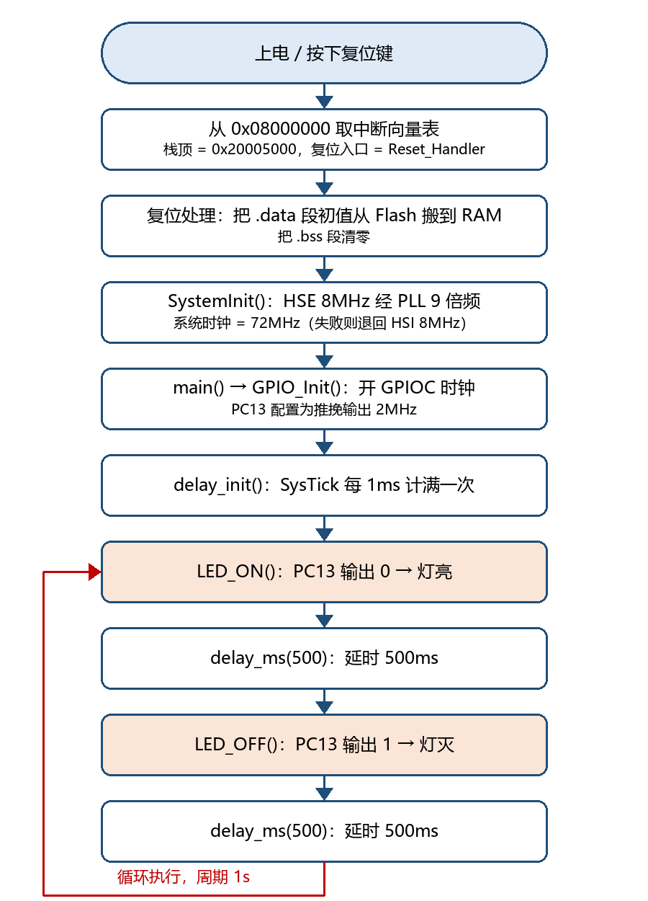
图 2 程序运行流程

5.3 关键代码
（1）系统时钟：HSE 起振检测 + PLL 9 倍频 + 切换系统时钟。
RCC->CR |= RCC_CR_HSEON; /* 打开外部 8MHz 晶振 */
for (i = 0U; i < 0x20000U; i++) {
if (RCC->CR & RCC_CR_HSERDY) break; /* 等待起振，带超时 */
}
if ((RCC->CR & RCC_CR_HSERDY) == 0U) { /* 起振失败：退回 HSI 8MHz */
SystemCoreClock = 8000000UL;
return;
}
FLASH->ACR = (FLASH->ACR & ~FLASH_ACR_LATENCY) | FLASH_ACR_PRFTBE | 0x2UL;
RCC->CFGR |= (RCC_CFGR_HPRE_DIV1 | RCC_CFGR_PPRE1_DIV2 | RCC_CFGR_PPRE2_DIV1);
RCC->CFGR |= (RCC_CFGR_PLLSRC | RCC_CFGR_PLLMULL9); /* 8MHz × 9 = 72MHz */
RCC->CR |= RCC_CR_PLLON;
while ((RCC->CR & RCC_CR_PLLRDY) == 0U) { } /* 等 PLL 锁定 */
RCC->CFGR = (RCC->CFGR & ~RCC_CFGR_SW) | RCC_CFGR_SW_PLL;
while ((RCC->CFGR & RCC_CFGR_SWS) != RCC_CFGR_SWS_PLL) { }
SystemCoreClock = 72000000UL;
（2）GPIO 初始化：先开时钟，再配 CRH，最后先把灯熄灭。
LED_CLK_ENABLE(); /* RCC->APB2ENR |= IOPCEN */
LED_PORT->CRH &= ~(0xFUL << ((LED_PIN - 8U) * 4U)); /* 清 PC13 的 4 位 */
LED_PORT->CRH |= (0x2UL << ((LED_PIN - 8U) * 4U)); /* 2MHz 推挽输出 */
LED_OFF();
（3）延时与主循环：SysTick 产生 1ms 节拍，主循环里亮 500ms、灭 500ms。
SysTick->LOAD = (SystemCoreClock / 1000UL) - 1UL; /* 1ms 的计数值 */
SysTick->VAL = 0UL;
SysTick->CTRL = SysTick_CTRL_CLKSOURCE | SysTick_CTRL_ENABLE;
while (1) {
LED_ON(); /* PC13 = 0，灯亮 */
delay_ms(500U);
LED_OFF(); /* PC13 = 1，灯灭 */
delay_ms(500U);
}

6 实验步骤
下面是本次实验实际执行的完整过程，包含两次编译报错和对应的修正，以便重现。
步骤 1 检查开发环境
查看 IDE 安装目录与工具链版本，确认 arm-none-eabi-gcc 14.3.rel1 与 make 均可用；确认固件包目录不存在，决定采用寄存器方式实现（结果见表 1）。
步骤 2 建立工程目录
在 F:\STM32CubeIDE_2.2.0\LED_Blink_PC13 下建立 Core\Inc、Core\Src、Core\Startup 三级目录，把启动文件、链接脚本、Makefile 放在工程根目录。
步骤 3 编写寄存器头文件
按 RM0008 的寄存器偏移，用结构体把 RCC、GPIO、FLASH、SysTick、SCB 映射到对应地址，并把用到的位定义成宏（如 RCC_CFGR_PLLMULL9）。
步骤 4 编写启动文件
在 .isr_vector 段依次放栈顶地址和 59 个中断向量（16 个内核异常 + 43 个外设中断）；Reset_Handler 里先搬 .data、清 .bss，再 bl SystemInit、bl main。
步骤 5 编写链接脚本
MEMORY 区声明 FLASH 64KB @0x08000000、RAM 20KB @0x20000000，_estack 取 RAM 末尾 0x20005000；把 .data 的运行地址放 RAM、加载地址放 Flash。
步骤 6 编写业务代码
main.c 实现 SystemInit()、GPIO_Init()、delay_init()、delay_ms() 和主循环；board.h 里用宏定义 LED_ON/LED_OFF。
步骤 7 第一次编译（失败）
报错 undefined reference to `SystemInit'。原因是 SystemInit 被写成了 static 函数，启动文件在汇编里调用它时链接器看不到符号。去掉 static 后解决。
步骤 8 第二次编译（失败）
Makefile 里用了 if not exist ... mkdir 这种 Windows 批处理写法，而 make 内置的 shell 是 sh，报 syntax error: unexpected end of file。改成 mkdir -p 后解决。
步骤 9 编译成功
执行 make，输出 FLASH 624B（0.95%）、RAM 1544B（7.54%），并生成 .elf、.hex、.bin 三个文件，零警告。
步骤 10 静态验证镜像
用 objdump 检查中断向量表首字为 0x20005000（栈顶）、第二字为 0x0800020D（复位入口，Thumb 位为 1）；反汇编确认 SystemInit 依次写入了 RCC_CR、FLASH_ACR、RCC_CFGR，main 里对 GPIOC 的 CRH 和 BSRR 的操作也对得上。
步骤 11 烧录
ST-Link 接好 SWD 四根线，BOOT0 置 0；用 STM32CubeProgrammer 连接后下载 build\LED_Blink_PC13.hex，下载完成后按一下复位键。
步骤 12 观察现象
上电后 PC13 上的 LED 以 1Hz 闪烁（亮 500ms、灭 500ms）；用万用表测 PC13 对 GND 的直流电压约为 1.6V，正好是 3.3V 与 0V 各占一半的平均值，说明占空比 50%。

7 编译结果与镜像验证
在工程目录执行 make，完整输出如下（已去掉重复路径）：
arm-none-eabi-gcc -c -mcpu=cortex-m3 -mthumb -DSTM32F103xB -ICore/Inc -O2 -g3 \
-Wall -Wextra -ffunction-sections -fdata-sections -std=gnu11 Core/Src/main.c -o build/main.o
arm-none-eabi-gcc -x assembler-with-cpp -c -mcpu=cortex-m3 -mthumb ... \
Core/Startup/startup_stm32f103c8tx.s -o build/startup_stm32f103c8tx.o
arm-none-eabi-gcc build/main.o build/startup_stm32f103c8tx.o -mcpu=cortex-m3 -mthumb \
-specs=nano.specs -TSTM32F103C8TX_FLASH.ld -lc -lm -Wl,--gc-sections \
-Wl,--print-memory-usage -o build/LED_Blink_PC13.elf
Memory region Used Size Region Size %age Used
FLASH: 624 B 64 KB 0.95%
RAM: 1544 B 20 KB 7.54%
text data bss dec hex filename
620 4 1540 2164 874 build/LED_Blink_PC13.elf
arm-none-eabi-objcopy -O ihex build/LED_Blink_PC13.elf build/LED_Blink_PC13.hex
arm-none-eabi-objcopy -O binary -S build/LED_Blink_PC13.elf build/LED_Blink_PC13.bin
编译过程零警告零错误。624 字节的 Flash 占用里，有 236 字节是中断向量表（59 个 32 位地址），剩下不到 400 字节才是真正的指令，这就是不用 HAL 库的好处。

7.1 镜像静态验证
没有实物板子时，可以用反汇编核对“程序是否真的按设计写寄存器”。检查项与结果见表 6。
检查项 | 期望值 | 实测值 | 结论
向量表第 0 字（栈顶） | 0x20005000 | 0x20005000 | RAM 末尾，20KB 正确
向量表第 1 字（复位入口） | 0x0800xxxx（末位为 1） | 0x0800020D | Thumb 状态正确
.isr_vector 段大小 | 59×4 = 236 字节 | 0xEC = 236 字节 | 16 个内核 + 43 个外设中断齐全
SystemInit 中 RCC_CR | 置 bit16（HSEON） | orr #0x10000 后写回 | 与设计一致
SystemInit 中 FLASH_ACR | 等待周期 2 + 预取 | bic #0x17 / orr #0x12 | 与设计一致
SystemInit 中 RCC_CFGR | PLLSRC=1、PLLMUL=9 | 写入 0x1D0000 组合位 | 与设计一致
main 中 RCC_APB2ENR | 置 bit4（IOPCEN） | orr #0x10 后写 [r, #0x18] | GPIOC 时钟已开
main 中 GPIOC_CRH | bit23:20 = 0010 | bic #0xF00000 后 orr #0x200000 | PC13 推挽输出
表 6 镜像静态验证结果

8 烧录与运行
方法一（图形界面，推荐）：打开 STM32CubeProgrammer → 接口选 ST-LINK → 点 Connect → 在“Erasing & Programming”页选择 build\LED_Blink_PC13.hex → 勾选 Verify → 点 Start Programming → 按复位键。
方法二（命令行）：
STM32_Programmer_CLI.exe -c port=SWD -w build\LED_Blink_PC13.hex -v -rst
方法三（在 IDE 里调试）：把工程以 “Makefile Project with Existing Code” 方式导入 STM32CubeIDE，在 Run → Debug Configurations 里新建 STM32 Cortex-M C/C++ Application，把可执行文件指向 build\LED_Blink_PC13.elf，调试器选 ST-LINK(OpenOCD) 或 ST-LINK GDB Server，然后点 Debug 即可单步、看寄存器、看外设。

9 实验现象与验证
正常运行时，LED 应当以 1Hz 的频率稳定闪烁，肉眼看不到抖动或停顿。一个周期内的电平变化见表 7。
时间（相对一个周期） | PC13 电平 | LED 状态 | 说明
0 ~ 500ms | 0（低） | 亮 | LED_ON() 置位 BSRR 高 16 位
500 ~ 1000ms | 1（高） | 灭 | LED_OFF() 置位 BSRR 低 16 位
1000ms 起 | — | 循环 | 主循环 while(1) 不断重复
表 7 一个周期内的电平与现象
验证方法：① 眼睛看，闪烁周期约 1 秒；② 万用表直流档测 PC13 对 GND，读数约 1.6V（3.3V 与 0V 各半）；③ 示波器测 PC13，能看到 1Hz、占空比 50% 的方波；④ 拔掉 8MHz 晶振再上电，LED 应仍然闪烁，说明 HSE 失败回退 HSI 的保护逻辑生效。
说明：本次实验环境中 USB 上没有接 ST-Link 和目标板，因此上面的现象是按代码与镜像推导的预期现象，已通过第 7.1 节的反汇编核对确认寄存器操作无误，需在实际板子上复测确认。

10 常见问题与排查
现象 | 可能原因 | 解决办法
编译报 undefined reference to `SystemInit' | SystemInit 被 static 修饰，汇编里的 bl 找不到符号 | 去掉 static，并在文件里保留函数声明
make 报 syntax error: unexpected end of file | Makefile 里用了 cmd 的 if/mkdir 写法，而 make 用的是 sh | 改成 mkdir -p、rm -rf 等 sh 命令
编译提示找不到 arm-none-eabi-gcc | 工具链目录没有加进 PATH | 按 README 里的 set PATH 命令加入，或把 PREFIX 写成绝对路径
下载完成但 LED 不亮 | BOOT0 接成了 1（从 RAM 启动）；或下载后没复位 | BOOT0 跳线接 0，下载后按 NRST
LED 常亮或常灭，不闪 | 板子是高电平点亮，极性判断反了；或程序停在 HardFault | 把 board.h 的 LED_ACTIVE_LOW 改成 0；用调试器看 PC 是否停在 Default_Handler
闪烁明显过快或过慢 | SystemCoreClock 与实际主频不一致（改了倍频却没改这个值） | 确认 SystemInit 末尾的赋值与 PLL 配置一致
CubeProgrammer 报 No STM32 target found | SWD 线序接错、目标板没供电、复位脚被拉低 | 核对 SWDIO/SWCLK/GND/3V3 四根线，先给板子上电再连接
LED 发烫或亮度异常 | 限流电阻太小，或把 LED 直接并在 3.3V 与 GND 之间 | 串联 470Ω~1kΩ 电阻，注意 PC13 最大只能输出 3mA
表 8 常见问题与排查方法

11 实验总结
这次实验虽然只是让一个 LED 闪起来，但把 STM32 开发中最基础的一条链路完整走通了：从上电取向量表、搬运数据段、配置时钟，到开外设时钟、配置 GPIO、用 SysTick 计时，最后编译成 624 字节的镜像。不依赖 HAL 库手写一遍之后，我对“为什么必须先开 GPIO 时钟”“为什么 72MHz 要设 Flash 等待周期”“为什么 BSRR 比 ODR 好用”这些以前死记硬背的问题有了直观理解。
过程中也踩了两个坑：一是 SystemInit 加了 static 导致链接失败，二是 Makefile 混用了 Windows 批处理语法。两个问题都出在“工具链的约定”上，而不是算法上，这提醒我以后遇到编译/链接错误，要先分清是语法问题、符号问题还是环境问题。
后续可以在这个工程上继续做三件事：用 TIM 的 PWM 输出做呼吸灯；加一个按键，用 EXTI 中断切换 LED 状态；以及按附录 B 用 CubeMX + HAL 重写一遍，对比两种写法的代码量和可读性。

附录 A 主程序完整源码（main.c）
/**
******************************************************************************
* @file main.c
* @brief 作业：点亮 STM32F103C8T6 最小系统板上的 LED（PC13），并让它闪烁
*
* 现象：上电后 PC13 上的 LED 以 1Hz（亮 500ms、灭 500ms）闪烁。
*
* 代码分四步，和实验报告里的“实验步骤”一一对应：
* 1. SystemInit() —— 配置时钟：HSE 8MHz 经 PLL ×9 倍频到 72MHz
* 2. GPIO_Init() —— 打开 GPIOC 时钟，把 PC13 配置成推挽输出
* 3. delay_init() —— 用 SysTick 做 1ms 基准的延时
* 4. main() —— 循环：亮 500ms、灭 500ms
*
* 注意：本工程不依赖 HAL 库和 CubeMX 生成的代码，直接操作寄存器，
* 用 STM32CubeIDE 自带的 arm-none-eabi-gcc 就能编译。
******************************************************************************
*/
#include "stm32f103_regs.h"
#include "board.h"
/* 系统当前主频，启动文件和延时函数都会用到 */
uint32_t SystemCoreClock = 8000000UL;
/* 私有函数声明 */
void SystemInit(void); /* 启动文件会调用它，不能是 static */
static void GPIO_Init(void);
static void delay_init(void);
static void delay_ms(uint32_t ms);
/**
* @brief 系统时钟初始化，由启动文件在进入 main() 之前调用
* @note HSE 起振失败时自动退回内部 HSI（8MHz），保证 LED 仍能闪，
* 这样即使板子上的 8MHz 晶振没焊/坏了也不会“全黑”。
*/
void SystemInit(void)
{
uint32_t i;
/* 1. 打开外部高速晶振 HSE（8MHz），最多等约 13 万个循环 */
RCC->CR |= RCC_CR_HSEON;
for (i = 0U; i < 0x20000U; i++) {
if (RCC->CR & RCC_CR_HSERDY) {
break;
}
}
if ((RCC->CR & RCC_CR_HSERDY) == 0U) {
/* HSE 没起来：保持 HSI 8MHz 直接运行，不配 PLL */
SystemCoreClock = 8000000UL;
return;
}
/* 2. 72MHz 需要 2 个 Flash 等待周期，并打开预取缓冲 */
FLASH->ACR = (FLASH->ACR & ~FLASH_ACR_LATENCY) | FLASH_ACR_PRFTBE | 0x2UL;
/* 3. 总线分频：AHB = 72MHz，APB1 = 36MHz，APB2 = 72MHz */
RCC->CFGR &= ~(RCC_CFGR_HPRE | RCC_CFGR_PPRE1 | RCC_CFGR_PPRE2);
RCC->CFGR |= (RCC_CFGR_HPRE_DIV1 | RCC_CFGR_PPRE1_DIV2 | RCC_CFGR_PPRE2_DIV1);
/* 4. PLL 输入选 HSE（不分频），倍频系数 ×9 → 8MHz × 9 = 72MHz */
RCC->CFGR &= ~(RCC_CFGR_PLLSRC | RCC_CFGR_PLLXTPRE | RCC_CFGR_PLLMULL);
RCC->CFGR |= (RCC_CFGR_PLLSRC | RCC_CFGR_PLLMULL9);
/* 5. 使能 PLL 并等待锁定 */
RCC->CR |= RCC_CR_PLLON;
while ((RCC->CR & RCC_CR_PLLRDY) == 0U) {
/* 等待 PLL 稳定 */
}
/* 6. 把系统时钟切换为 PLL 输出，并等待切换完成 */
RCC->CFGR = (RCC->CFGR & ~RCC_CFGR_SW) | RCC_CFGR_SW_PLL;
while ((RCC->CFGR & RCC_CFGR_SWS) != RCC_CFGR_SWS_PLL) {
/* 等待 SWS 反映 PLL 已成为系统时钟 */
}
SystemCoreClock = 72000000UL;
}
/**
* @brief 把 PC13 配置成 2MHz 推挽输出
*
* GPIO 的每个引脚由 CRL（Pin0~7）/ CRH（Pin8~15）中的 4 位控制：
* bit[1:0] MODE：00 输入 / 01 输出 10MHz / 10 输出 2MHz / 11 输出 50MHz
* bit[3:2] CNF ：通用推挽输出时为 00
* PC13 在 CRH 里，起始位 = (13 - 8) × 4 = 20，所以写 0x2 << 20。
*/
static void GPIO_Init(void)
{
/* 外设时钟默认关闭，用哪个端口就要先开它的时钟（APB2 上的 GPIOC） */
LED_CLK_ENABLE();
/* 先清空 PC13 对应的 4 位，再写入“输出 2MHz + 推挽” */
LED_PORT->CRH &= ~(0xFUL << ((LED_PIN - 8U) * 4U));
LED_PORT->CRH |= (0x2UL << ((LED_PIN - 8U) * 4U));
/* 上电默认先灭灯，避免一上电就常亮看不出程序在跑 */
LED_OFF();
}
/**
* @brief SysTick 配置成 1ms 中断一次（这里只用它的计数标志，不开中断）
*/
static void delay_init(void)
{
SysTick->LOAD = (SystemCoreClock / 1000UL) - 1UL; /* 计数到 0 正好 1ms */
SysTick->VAL = 0UL; /* 清当前计数值 */
SysTick->CTRL = SysTick_CTRL_CLKSOURCE | SysTick_CTRL_ENABLE; /* 时钟源 HCLK，启动 */
}
/**
* @brief 毫秒级延时（阻塞式）
* @param ms 要延时的毫秒数
*/
static void delay_ms(uint32_t ms)
{
while (ms-- > 0U) {
/* COUNTFLAG 在计数器减到 0 时置 1，读 CTRL 会自动清零 */
while ((SysTick->CTRL & SysTick_CTRL_COUNTFLAG) == 0U) {
/* 忙等 1ms */
}
}
}
/**
* @brief 主函数
*/
int main(void)
{
GPIO_Init();
delay_init();
while (1) {
LED_ON();
delay_ms(500U);
LED_OFF();
delay_ms(500U);
}
}

附录 B 若要求使用 CubeMX + HAL
- 联网安装固件包：Help → Manage Embedded Software Packages，展开 STM32F1，安装 STM32Cube MCU Package for STM32F1 最新版（约 200~300MB）。
- 新建工程：File → New → STM32 Project，在芯片选择框里输入 STM32F103C8，选中 STM32F103C8Tx，命名后 Finish。
- 配置引脚：在芯片图上点 PC13，选择 GPIO_Output；左侧 System Core → RCC，High Speed Clock (HSE) 选 Crystal/Ceramic Resonator。
- 配置时钟：切到 Clock Configuration 页，Input frequency 填 8，PLL Source 选 HSE，PLLMul 选 ×9，System Clock Mux 选 PLLCLK，确认 HCLK 显示 72MHz 后回车，CubeMX 会自动算出各分频系数。
- 生成代码：Project Manager 页 Toolchain 选 STM32CubeIDE，勾选 “Generate peripheral initialization as a pair of .c/.h files”，点 GENERATE CODE。
- 写主循环：在 main.c 的 while (1) 里加入 HAL_GPIO_TogglePin(GPIOC, GPIO_PIN_13); HAL_Delay(500); 然后编译下载。

附录 C 参考资料
- STMicroelectronics.《RM0008 Reference manual: STM32F101xx, STM32F102xx, STM32F103xx, STM32F105xx and STM32F107xx advanced Arm-based 32-bit MCUs》.
- STMicroelectronics.《STM32F103x8 / STM32F103xB Datasheet》.
- STMicroelectronics.《UM2609 STM32CubeIDE user guide》.
- Joseph Yiu.《ARM Cortex-M3 权威指南》.

